管理体系审核记录表
过程与活动、  抽样计划 | 涉及  条款 | 受审核部门：生产部（含技术、质量） 主管领导：杨斌 陪同人员：周杨海 | 判定
 |  | 审核员：伍光华、潘荣君 审核时间：2021年2月27-28日
审核条款：
QMS:5.3组织的岗位、职责和权限、6.2质量目标、8.2产品和服务的要求、产品和服务的控制、8.1运行策划和控制、8.3产品和服务的设计和开发不适用确认、8.5.1生产和服务提供的控制、8.6产品和服务的放行8.7不合格输出的控制10.2不符合/事件和纠正措施
E/OMS: 5.3组织的岗位、职责和权限、6.2环境与职业健康安全目标、6.1.2环境因素/危险源辨识与评价、8.1运行策划和控制、8.2应急准备和响应
询查部门及人员的职责和权限，是否与规定一致？ | QES5.3  S5.4  Q7.4 | 查《管理手册》中的职能分配表和手册中规定：对职能部门和各类人员的职责和权限做了规定，同时制定了SC/ZYFS- 2020(B)管理制度及职责汇编，通过对《管理手册》及SC/ZYFS- 2020B)管理制度及职责汇编等管理文件的发布，使各部门及岗位的职责和权限在公司内得到沟通，符合规定要求。  生产部经理杨斌，配置生产计划员、技术员、设备维护员、技能工人等人员，具体负责基础设施管理、过程运行环境控制、产品实现过程的策划控制、生产和服务提供过程确认控制、标识和可追溯性控制、产品防护控制、变更控制、监视和测量、不合格品控制、纠正措施控制、预防措施控制、危险源、环境因素识别及评价控制、目标指标和管理方案控制、运行控制、应急准备和响应控制等。  与生产部经理杨斌沟通，对本部门的主要工作及部门员工的职责和权限比较了解，基本符合。  询问车间操作工熊传会、刘昌军岗位职责及作业操作情况，对其本岗位的职责和权限了解清楚，作业标准熟悉，操作熟练，基本符合。  与二阶段远程审核内容一致，确认符合要求。 | 符合
应对风险和机遇的措施 | QE6.1  S6.1.1 | 制定ZYFS-CX-21-2020《风险和机遇的应对控制程序》，用过程方法及风险评价识别了本部门的质量、环境、职业健康安全风险及应对措施的策划，有《风险和机遇识别及应对措施表》，将需要应对的风险和机遇进行风险分析确定风险级别（低、一般。高），在质量管理体系所确定的过程（客户需求；原法规要求；原材料供应；售后服务；生产能力；公司运营；资源控制等）中，整合制定针对性应对措施（如完善公司管理文件等）。  并于2020-1-12进行了措施有效性的评审，结果为有效，编制：杨斌 批准：杨大忠。  与二阶段远程审核内容一致，确认符合要求。 | 符合
目标及其实现的策划总要求 | QES6.2  Q7.4 | 查有公司公司级管理目标，并按照部门对目标进行分解，有目标管理管理规定，规定了目标的分解及考核的具体方法。  防水卷材配合比出错次数为零  生产过程粉尘、噪声达标排放  生产设备及时维修，设备完好率>90%  职业病发生率为零  重大安全事故为零  按规定处置固体废物  在用测量设备检定（校准）率100%  经2020年12月30日考核，全部完成。  与方针一致，符合公司总的质量、环境、职业健康安全目标，经查，达成目标，并将管理目标完成情况在公司会议上进行通报。  环境管理方案：  提供了《环境目标、指标、管理方案》， 管理方案内容包括如下：环境目标、环境指标、管理措施、完成时间、责任部门等内容。具有一定的可操作性。  抽查管理方案的实施情况  对废气达标排放 采取措施如下：1.建立生产现场环境保护管理制度，高效利用环保设备；2.生产车间安装收尘设备。完成情况：于2020年12月30日对生产车间进行废气控制检查，符合要求。  预防爆炸采取措施如下：建立锅炉管理制度；人员持证上岗；压力容器定期检测。完成情况：于2020年12月30日月进行了检查，符合要求。  预防烫伤 采取措施如下：建立沥青在生产中的管理规定；给员工配备防烫伤用品。完成情况：于2020年12月30日对生产车间进行卷材生产线全面检查 符合要求，。  职业健康安全管理方案：  《职业健康安全目标及管理方案》，管理方案内容如下：  查看管理方案及实施情况：目标、对应不可接受风险、管理措施、实施时间等内容。具有一定的可操作性。  抽查管理方案的实施情况  烫伤 采取措施如下：佩戴防烫伤手套。完成情况：于2020年12月30日检查重要岗位佩戴了防护用品 符合要求。  职业病（废气） 采取措施如下：在监测设备使用前进行全面检查，制定设备安全操作规程。定期到生产车间检查设备并安全正确操作。完成情况：正在实施。  预防爆炸采取措施如下：压力容器进行检测，操作人员持证上岗，安全培训。完成情况：于2020年12月30日进行了检查，符合要求。  与二阶段远程审核内容一致，确认符合要求。 | 符合
运行的策划和控制：  1、询问主管人员，如何识别，以什么形式识别。  2、询问并核实策划的时机。  3、询问如何确保一致。  4、组织策划的输出形式是什么？  5、查策划的输出，是否考虑了以下要求：B、质量目标和要求。b、针对产品确定过程文件的资源。c、策划服务所需的验证、确认、监视的接收准则。d、规定了哪些所需的记录。e、核查策划输出文件的适宜性和齐全性，是否符合文件控制要求  2、询问前述策划是否适合组织的运行方式？  3、组织针对产品和服务运行的策划是否更改及控制情况？ | Q8.1 | - 范围：  QMS: 资质范围内的自粘聚合物改性沥青防水卷材、弹性体改性沥青防水卷材的生产、销售  EMS: 资质范围内的自粘聚合物改性沥青防水卷材、弹性体改性沥青防水卷材的生产、销售及相关环境管理活动  OHSMS: 资质范围内的 自粘聚合物改性沥青防水卷材、弹性体改性沥青防水卷材的生产、销售及相关职业健康安全管理活动  2、管理方针：  顾客至上、优质高效、全员环保、  污染预防、节能降耗、保障健康、  减少风险、遵规守法、持续改进。  公司质量目标：  1产品一次交验合格率100%  2顾客满意度95%以上  公司环境目标：  生产中噪声、粉尘达标排放；  公司职业健康安全目标：  1 劳动保护用品及时发放，发放率为100％ 。  2 预防职业病，病发率为零。  3安全事故零发生。  - 产品主要执行标准摘抄：  主席令第6号 中华人民共和国消防法  主席令第22号 中华人民共和国环境保护法  主席令第70号 中华人民共和国安全生产法  中华人民共和国产品质量法  自粘聚合物改性沥青防水卷材、GB 23441-2009  弹性体改性沥青防水卷材的生产及销售GB18242-2008  4、销售流程：顾客沟通—合同评审—合同/订单签订—产品采购—产品验证—交付—售后服务  5、产品生产工艺/服务提供流程为：  （1）弹性体改性沥青防水卷材生产工艺：  SBS加内助剂、外添加剂、熔融、机械旋转剪切、脱水沥青（配料）*→（升温加热）相混反应*→填料→ PY胎体展开传热干燥→ 浸 涂 → 风冷（水冷）→隔离膜导向平整 → 双面复合成型 →轻滚压定型 →循环介质冷却→ 卷材面自然干燥→ 计量包装 →入库存放 →成品检测  （2）自粘聚合物改性沥青防水卷材生产工艺  橡胶粉加内助剂，外添加剂 熔融 机械旋转剪切 脱水沥青（配料）*→（升温加热）相混反应*→ 外添加剂 →复合胎体→PY胎体 展开传热干燥开传热→浸 涂 →微强制散热 →隔离膜导向平整→ 双面复合成型 →轻滚压定型→ 循环介质冷却 →卷材面自然干燥→ 计量包装→ 入库存放→ 成品检测  其中: 配料和（升温加热）相混反应为关键过程（同时也是特殊过程），制定了《自粘聚合物改性沥青防水卷材配料 操作工艺规程》和《弹性体（SBS）改性沥青防水卷材配料 操作工艺规程》，并进行了过程确认，设计了《质量控制点原始记录》，  6、为实现产品质量目标配置了相应人员（如自粘聚合物改性沥青防水卷材、弹性体改性沥青防水卷材的生产、销售服务人员：技术人员均为大专或以上学历、试验室人员持有操作作业证书、上岗前经过岗前培训，销售人员及生产人员均经过专业培训等)，  7、生产设备：沥青储罐4台、配料罐8台、燃气导热油炉1500KW 1台、卷材生产线（最大线速40m/min）2台、磨粉机YGM75 2套等。  特种设备：燃气导热油炉1500KW 1台  监测资源：沥青针入度仪LZRD-3A、电热鼓风干燥箱 101-1A、微机控制拉力试验机WDW-L5KN、测厚仪HD-10、电子天平TD20001A、千分尺0-25MM沥青软化点测定LRHD-IV、沥青延伸度仪 SY-150等，提供检定合格证书（见附件）。  办公设备：电脑、打印机、传真机、电话等。提供维修保养计划及记录，满足要求。  环保设施包括：垃圾桶、消防设施；  安全设施配置主要有：标识牌、灭火器、消防器材等，生产部定期维护与保养。  - 编制了相应的作业文件：  《自粘聚合物改性沥青防水卷材配料 操作工艺规程》  《弹性体（SBS）改性沥青防水卷材配料 操作工艺规程》，  《浸涂、覆膜操作指导书》  《燃气导热油炉1500KW 操作指导书 》  《自动成卷操作指导书》  《检验指导书》  《检测设备和计量器具管理制度》等  9.接收准则:依据验收交付规范、合同、相关标准、用户要求等进行接收，以保证交付的产品满足要求  10、记录：策划有委托设计合同、内部审核检查表、首末次会议记录、特殊过程确认记录、生产过程记录、检验记录等，基本满足产品实现需要。  目前策划基本充分。  与二阶段远程审核内容一致，确认符合要求。 | 符合
服务提供的控制，所涉及的产品范围？资质和相关要求？  抽查某些过程，判断组织是否经过策划，确保上述每一种产品的控制过程处于受控状态？  (1)该过程是否能获得表述产品特性的息如质量计划、生产计划、产品合同、图纸等？  (2)该过程是否获得相应的作业指导文件，抽查文件内容是否充分、正确？如规范、工艺文件等。  （3）监视和测量资源的适宜情况？精度及检定情况？  实施监视和测量的活动是否适宜，是否满足准则的要求？  （4）基础设施和运行质量的适宜情况？  人员配备是否适宜，是否满足资格要求？  （5）对生产和服务策划能力的确认和定期确认情况？  是否采取措施防止人为错误？  （6）查特殊过程的控制  （7）实施放行、交付和交付后活动？ | 8.5.1 | 生产部负责人：杨斌 。公司质量手册规定：生产部是生产和服务过程控制的归口管理部门，负责生产和服务过程控制监督和指导，作业指导书的提供，并负责生产所需的设备资源；负责过程设备和工作环境、生产安全、标识和可追溯性、产品防护、不合格品管理、产品检验与放行、计量仪器与设备的管理以及交付后活动的管理和控制  1、（1）查2020年11-12月生产任务计划任务，包括：数量、日期等。销售任务单等，生产部下发。同时查到了下发的物料配比（称重）、生产作业指导书和质量检验指导书。  提供的质量特性文件见8.1条款。  - 车间现场观察：  分别与卷材生产线、磨粉机、配料罐操作者严定华、胡永文、刘晟军、陈国增交谈，操作工熟悉操作流程，操作手法娴熟，同时现场提供了作业指导书等；符合要求。  （3）市场调研、确定顾客的需求、确定产品的规格、性能、数量、送交采购、采购、根据销售部送交的产品信息和采购流程选择和评价供应商、确定供应商、将采购信息传达给供方、供应供货、对采购产品进行验证、验证合格后入库；库房：保管将合格产品进行登记入帐、进行必要的防护；销售：与客户进行沟通、将库房内的产品交付顾客、并提产品质量证明材料及其它售后服务条款、经顾客对产品进行确认、完成一次销售；  生产过程和最终检验规程，规定了检验项目、检验要求、质量记录等要求。 以上文件均为有效受控文件，并按其实施组织生产过程控制。  （4）公司制定有：基础设施和工作环境控制程序规定了设备管理要求、设备的保养、设备的检修等内容。主要设备日常生产中能够保证质量和效率，配备的设备是适宜的。  “监视和测量设备台账”，包括沥青针入度仪LZRD-3A、电热鼓风干燥箱 101-1A、微机控制拉力试验机WDW-L5KN、测厚仪HD-10、电子天平TD20001A、温度表、千分尺0-25MM沥青软化点测定LRHD-IV、沥青延伸度仪SY-150、等。根据重要程度和检测频次，每年周检一次，精度等附合要求，基本适宜。  （5）见证：设备维修记录，  对沥青储罐、配料罐、燃气导热油炉、卷材生产线、磨粉机等按计划进行了维护，保养内容、保养记录等内容齐全。  机械类的重点做好特殊过程管控、仪器仪表类的关键过程为调试重点做好流量、位置等的调试指标；销售重点做好业务洽谈（谈话的方式方法内容等）。  （6）关键过程：配料和（升温加热）相混反应为关键过程（同时也是特殊过程），制定了《自粘聚合物改性沥青防水卷材配料 操作工艺规程》和《弹性体（SBS）改性沥青防水卷材配料 操作工艺规程》，并进行了过程确认，设计了《质量控制点原始记录》  抽查1《弹性体改性沥青防水卷材配料 操作工艺规程》，规定：  配料配方：70#沥青:50.00%、环烷橡胶油:10.00%、SBR:10.00%、石油树脂:4.00%、滑石粉:26.00%，打开输出阀门,让其自行流入搅拌罐内,打开搅拌罐导热油阀，启动烟尘净化系统的抽烟机,搅拌20min后加入70#沥青,搅拌方式为先点动,后连续搅拌,避免水份剧烈蒸发；导热油升温、预热:打开当天要使用的所有搅拌罐、沥青储存罐导热油阀门,启动导热油循环泵,检查循环油压力是否正常:开启导热油炉燃烧器于自动状态,设定出口油温230℃,进口温度210℃,预热时间1.5h ，加入配料再搅拌30min,经质检人员检验合格后输送至卷材成型生产线。  抽查2《自粘聚合物改性沥青防水卷材配料 操作工艺规程》，规定：  配料配方：70#沥青:47.23%、10#沥青:13.23%、SBS:8.32%、机油:8.50%、滑石粉:22.72%，打开输出阀门,让其自行流入搅拌罐内,打开搅拌罐导热油阀，启动烟尘净化系统的抽烟机,搅拌20min后加入70#沥青,搅拌方式为先点动,后连续搅拌,避免水份剧烈蒸发；导热油升温、预热:打开当天要使用的所有搅拌罐、沥青储存罐导热油阀门,启动导热油循环泵,检查循环油压力是否正常:开启导热油炉燃烧器于自动状态,设定出口油温230℃,进口温度210℃,预热时间1.5h ；加入配料，同时在1#(2#)罐内注入所需量的10#沥青，将胶体磨间隙调至最大,把3#(4#)罐内胶料转入1#(2#)罐内，经质检人员检验合格后输送至卷材成型生产线。  关键过程确认记录  查到“过程能力确认表”1：过程名称：配料， 确认时间2020.1.2，包括内容：确认项目、确认内容（要求）、确 认 结 果、人员能力和操作技能等；  查到《过程能力确认表》2：过程名称：（升温加热）相混反应， 确认时间2020.1.2，包括内容：确认项目、确认内容（要求）、确 认 结 果、人员能力和操作技能等。  关键过程的质量控制点原始记录：见8.6检验条款  （7）查到：《进货检验记录》、《过程检验记录》、《成品检验报告》和检测报告包括各工序检测记录和成品检测项目内容及要求等。  部门每月组织对生产部工艺纪律的执行情况进行1-2次集中检查，平时随时由主管人员进行现场巡视和检查，对发现的问题对责任者进行处罚，保证了操作者严格按照工艺文件的要求和作业指导书进行操作和过程控制。  产品交付到客户后，由供销部归口负责，生产部接到供销部的销售合同，进行生产计划，班组成员在投料前提前半小时按车间主任下达的“生产任务通知单”，凭“领料单”到仓库领料,“领料单”上须注明要成型产品名称、型号、原材料名称、型号、数量。经仓管员签字确认。  进厂/过程/出货检验记录详见8.6条款。  产品交付后，供销部为归口部门，详见供销部检查表。  与二阶段远程审核内容一致，确认符合要求。 | 符合
产品的服务和放行 | Q8.6  S 8.1.4 | 公司制定有：过程/产品服务的监视和测量控制程序对工作程序、检验分类、采购产品、半成品、成品检验和检验记录等做出了明确规定。生产部根据产品实现过程监视和测量策划的结果，按体系文件、公司规定确定的监视和测量点进行监视和测量作好监测记录，实施进货、过程和最终（成品）检验，并保持记录。见证：1、原材料进货检验规程、过程和最终（成品）检验规程，规定了检验项目、工作程序、记录要求、最终检验项目及标准等。以上文件，由生产部结合不同产品制定并执行。  查到：姜螈、苏一凡的“员工销售服务质量考核表”，对公司的销售；考核项目及考核结果：  仪表是否符合要求： 经检查，仪表整洁，着装符合公司规定要求，标识明确。  态度是否符合要求： 该人在工作时以微笑待人，态度符合要求。  语言是否符合要求： 检查时，该工作人员用语文明，热情。  服务是否及时周到： 经检查，服务热情、及时、周到。  无有顾客投诉：没有发生顾客投诉或顾客不满意现象。考核人（签字）：周杨海 ，2019年6月20日  - 查进货检验记录:--抽查进货检验记录和库房入库单  聚酯胎基：5月15日，49万米 6月21日，48万米  滑石粉：5月17日，365吨 6月23日，327吨  10#沥青： 7月3日，31.4吨  70#沥青： 7月1日，31吨  SBS： 6月25日，227吨  SBR： 6月25日，322吨  环烷橡胶油 6月24日，110吨  石油树脂 6月24日，110吨  检验员：苏一帆 库房负责人张正松。  抽1：原材料(外购件) 验证/检验记录  产品名称：聚酯胎基 生产厂家：荆州市金禹防水材料有限公司 检验员：苏一帆  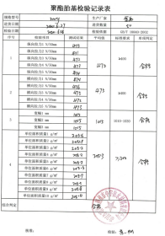  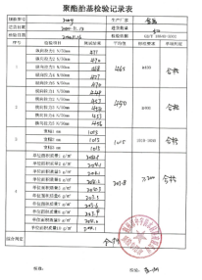  抽2：原材料(外购件) 验证/检验记录  产品名称：滑石粉 生产厂家：荆州区中保钙粉厂 检验员：苏一帆  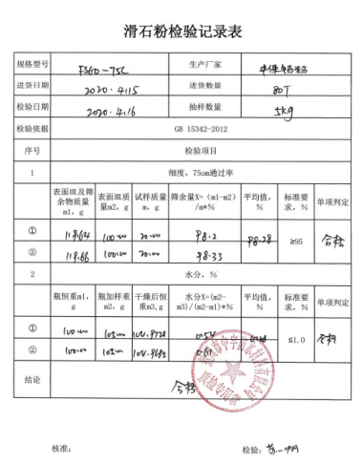  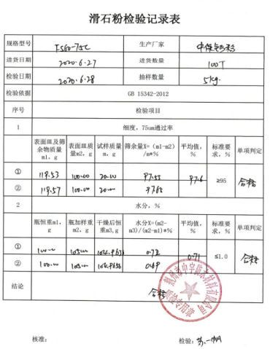  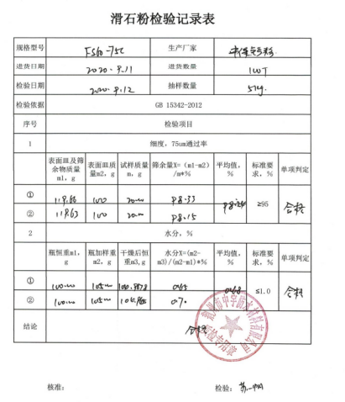  抽3：原材料(外购件) 验证/检验记录  产品名称：沥青 生产厂家：西安石化 检验员：苏一帆  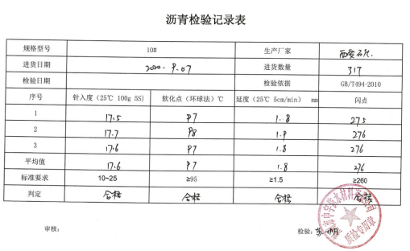  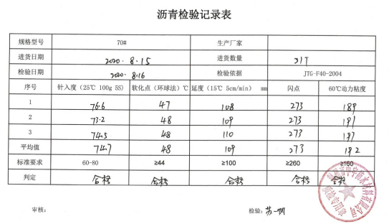  抽4：原材料(外购件) 验证/检验记录  产品名称：SBS 生产厂家： 检验员：苏一帆  抽5：原材料(外购件) 验证/检验记录  产品名称：SBR 生产厂家： 检验员：苏一帆  抽查原材料的出厂合格证明  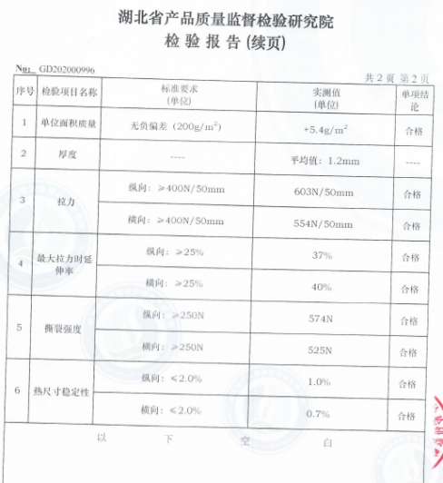  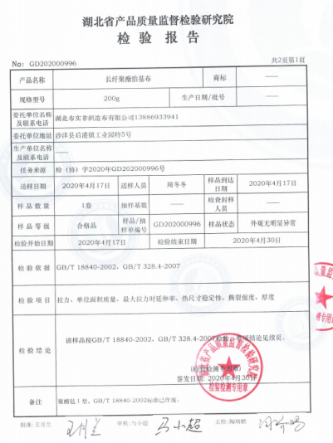  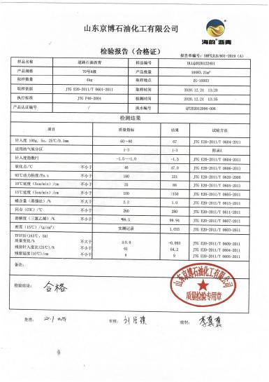  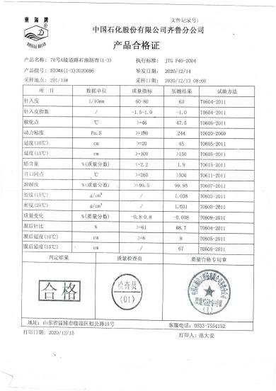  采购进货检验中发现的不合格品，由采购部负责退回供应商，目前，公司的供应商比较稳定，产品质量达到公司的质量要求，未出现采购不合格的情况。  3、查混凝土生产实现关键过程——配方的配制、过程参数的控制：  抽《质量控制点原始记录》1  产品规格型号:SBS4mm卷材（弹性体改性沥青防水卷材） 时间: 2020.7.4  配料配方：70#沥青:47.23%、10#沥青:13.23%、SBS:8.32%、机油:8.50%、滑石粉:22.72%，操作员：周杨海，确认人：杨斌。  过程监控记录如下：  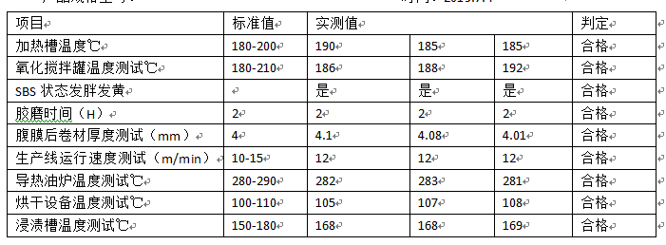  抽《质量控制点原始记录》2  产品规格型号: SBS改性沥青防水卷材3mm（（弹性体改性沥青防水卷材） 时间: 2020.7.4  配料配方：70#沥青:47.23%、10#沥青:13.23%、SBS:8.32%、机油:8.50%、滑石粉:22.72%，操作员：周杨海，确认人：杨斌。  过程监控记录如下  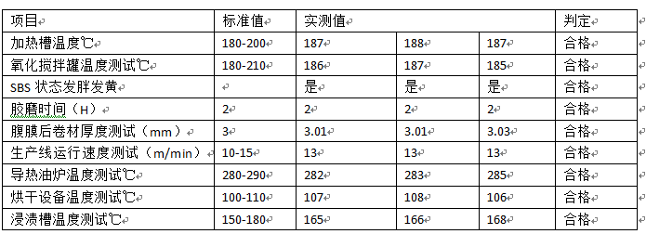  抽《质量控制点原始记录》3  产品规格型号: 自粘卷材（2mm） （自粘聚合物改性沥青防水卷材），时间: 2020.6.26  配料配方：70#沥青:50.00%、环烷橡胶油:10.00%、SBR:10.00%、石油树脂:4.00%、滑石粉:26.00%，操作员：周杨海，确认人：杨斌。  过程监控记录如下  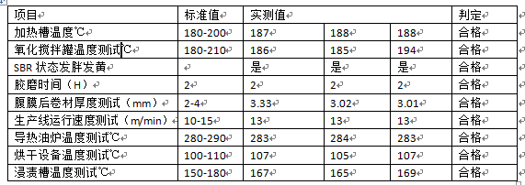  抽《质量控制点原始记录》4  产品规格型号: 自粘卷材（2mm） （自粘聚合物改性沥青防水卷材），时间: 2020.7.02  配料配方：70#沥青:50.00%、环烷橡胶油:10.00%、SBR:10.00%、石油树脂:4.00%、滑石粉:26.00%，操作员：周杨海，确认人：杨斌。  过程监控记录如下  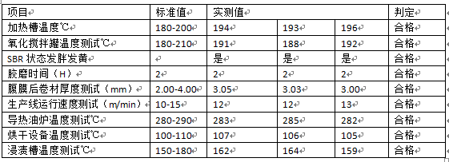  5、抽查出厂检验记录/出厂检验报告  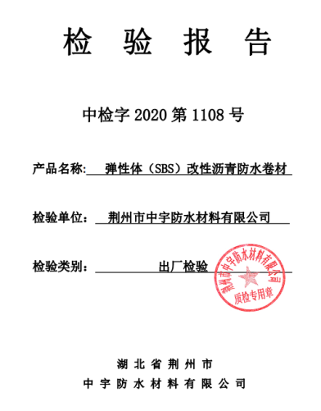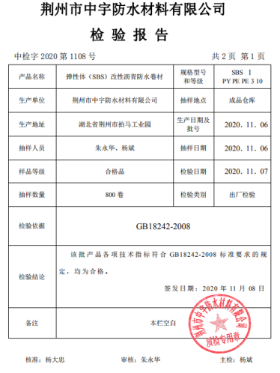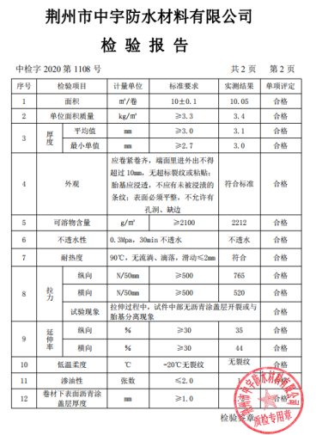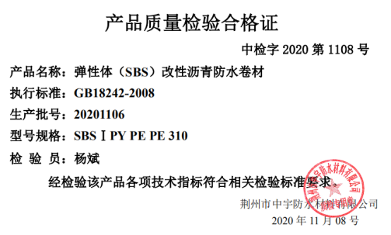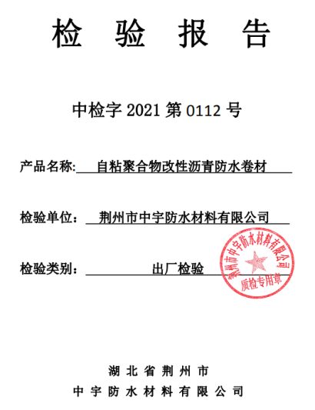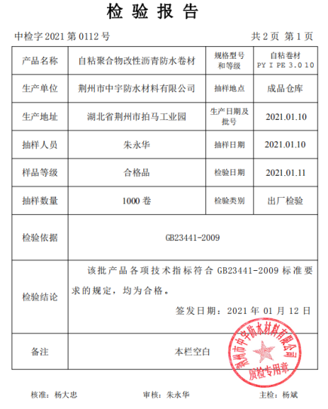  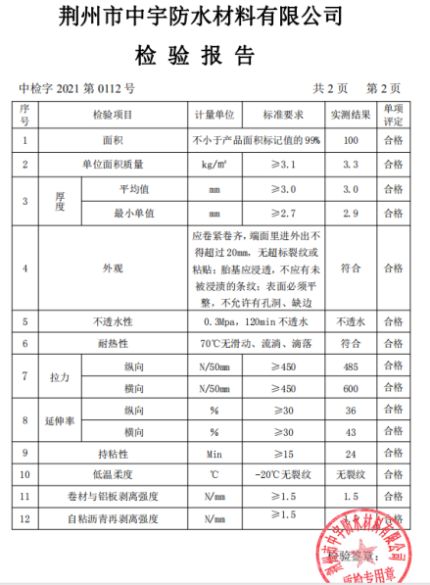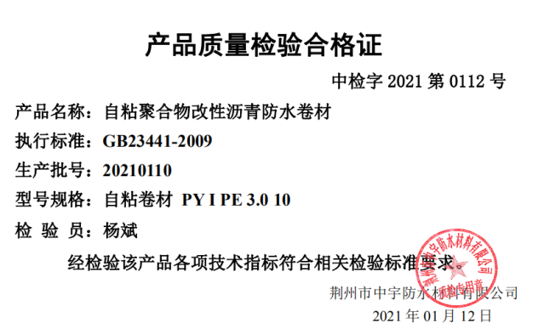  - 市级专项监督检查  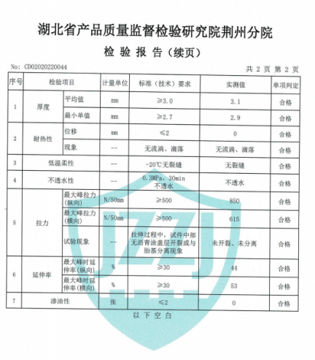  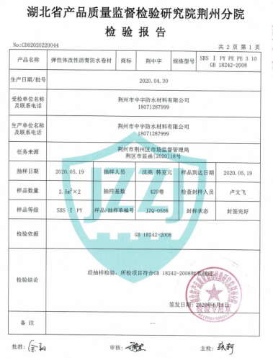  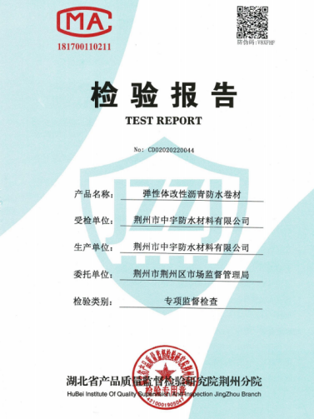  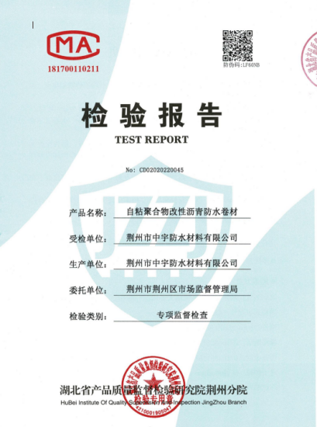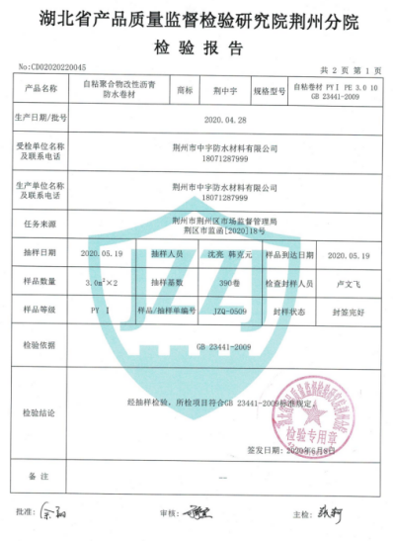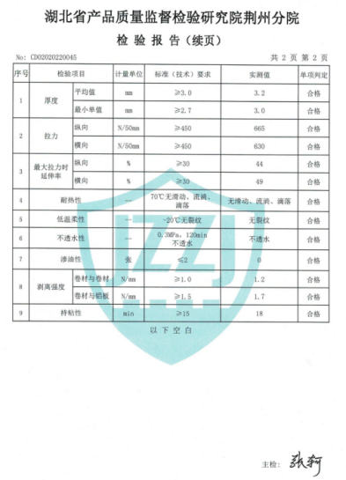  7、省级专项监督抽查  《自粘聚合物改性沥青防水卷材 专项监督抽查检验报告》和《弹性体改性沥青防水卷材 专项监督抽查检验报告》  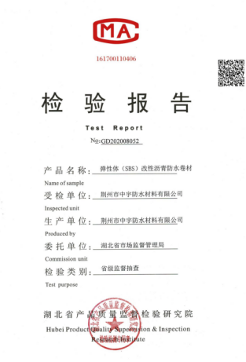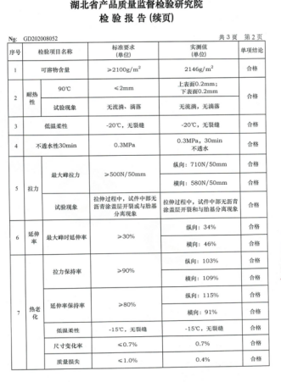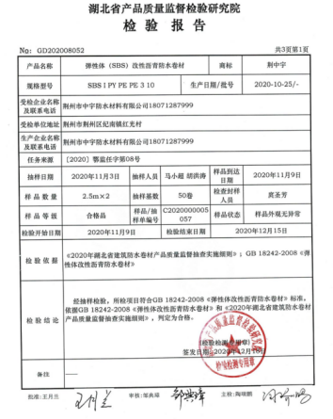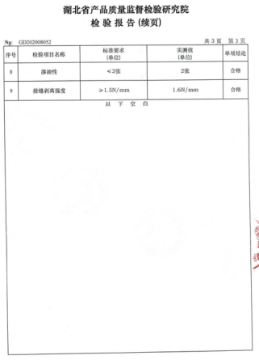  8、第三方检验报告：  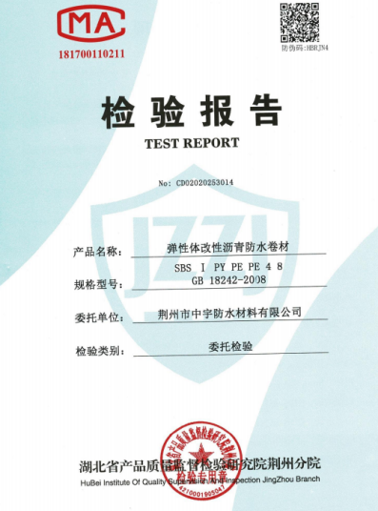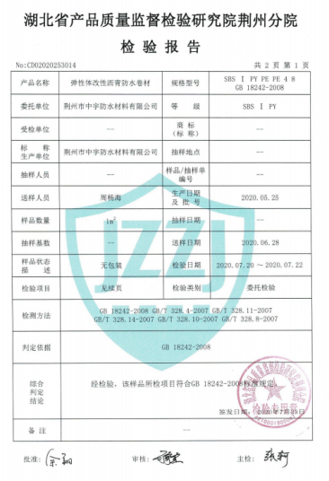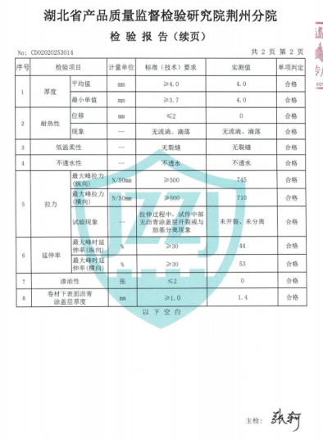  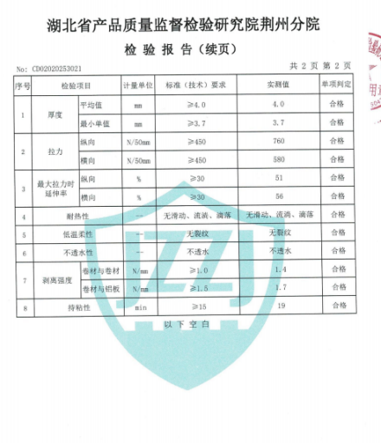  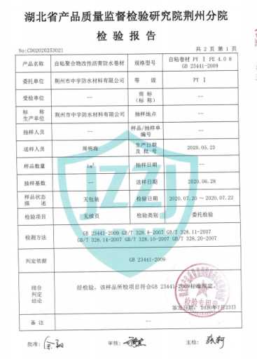  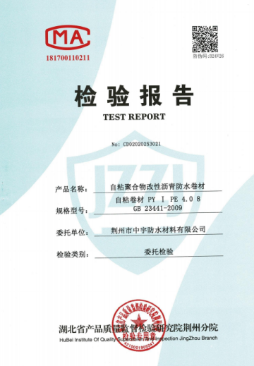  产品交付后，销售部为归口部门，详见销售部检查表。  查：公司授权：苏一凡、周杨海为检验员。总经理：杨大忠 。2020年1月30日。  与二阶段远程审核内容一致，确认符合要求。 | 符合
不合格输出的控制 | Q8.7 | - 公司制定有ZYFS-CX-24—2020《不合格品纠正、预防措施管理程序》，以实施对生产全过程不合格品处置的控制。生产过程中发现不合格，执行ZYFS-CX-24—2020不合格品控制程序》。  抽查《不合格品处理报告》：  不合格品名称：弹性体（SBS）改性沥青防水卷材，型号规格：SBS I PY PE 310，数量：20，不合格描述： 低温柔性不合格要求，检验员/日期：杨斌 2020.12.16  不符合原因分析： 沥青等原材料投入比例有误，分析人/日期： 周杨海 2020.12.16  处理意见：修正沥青等原材料投入比例，生产部/日期： 朱永华 2020.12.  处理结果及验证结果：已修正， 验证人/日期：杨大忠 2020.12.18  采购材料发现不合格时，通知采购人员，对不合格的采购材料进行隔离，一般情况下进行退货处理，未发生过让步使用的情况。  2、 经了解，未发生让步接收的情况。  3、经了解，目前尚未发生交付后或使用后才发现的产品不合格情况  与二阶段远程审核内容一致，确认符合要求。 | 符合
监视、测量、分析、评价 | QES9.1.1  Q9.1.3 | 1、 查到《管理手册》，规定了有关数据分析评价的内容，符合标准要求。  负责人回答：对数据分析评价的方法和内容进行规定。经了解，生产部常用数据分析方法主要有直方图、因果分析、鱼刺图、排列图、对策表等法。所收集信息包括材料供方、顾客满意率、产品质量等。  2、 查到《分析报告》，对产品的质量情况、顾客满意度情况、体系的绩效和有效性、措施的有效性、外部供方的绩效、改进需求等进行数据总结，采用直方图、因果分析、鱼刺图、排列图、对策表等方法进行分析。  查到目标指标的完成情况，形成了相关的材料证实，并输入到了管理评审中。  以上统计技术的应用和数据分析的实施情况证实，基本符合标准要求，均实施了有效性的评价，通过数据分析，为质量管理体系有关过程的改进提供机会  与二阶段远程审核内容一致，确认符合要求。 | 符合
事件调查、不符合、纠正措施和预防措施  持续改进 | QES10.2  QES10.3 | 试验室对已经识别的一般比较轻微问题或不符合采取纠正的办法，比较有影响或典型的问题则采取纠正措施予以控制。根据以往的经验或者针对施工过程的现场管理要求、安全及环保要求识别和确定潜在的不符合，有针对性地制定预防措施。使试验室管理和员工健康得到重视或关注。公司的试验室通过班前会、安全技术交底活动、工地现场会的形式贯彻实施预防措施，实施的效果比较好。  查到ZYFS-CX-25—2020《事件、不符合及纠正措施管理程序》，见程序文件确定的纠正/预防措施的控制的职责和相关的管理要求，覆盖标准要求，体系建立以来未发生更改变化，基本符合。  抽查2020年5-7月《环安运行检查表》，检查内容包括消防器材如消防栓、灭火器、报警器、应急灯等配置及其状态是否正常,工人是否正确穿戴劳动防护用品;危险固废是否严格归类、保管和处置，一般固废的分类收集是否合乎规范;厂区、车间、办公区的环境卫生状况；是否有违章吸烟和违章用火/电情况；危险化学品的管理是否规范；车间和仓库物料的分类和堆放是否合理，存储条件是否合规，消防通道是否畅通，安全标识是否齐全、完好；生产车间和仓库的“5S”管理情况等。  经了解，所有措施没有引发在策划期间确定的风险和机遇的更新，也没有引发质量管理体系的变更，实施情况基本符合标准的要求。  与二阶段远程审核内容一致，确认符合要求。 | 符合
环境因素的识别、评价；危险源辨识、风险评价和控制措施的确定 | ES6.1.2  ES6.1.4 | 生产部经理杨斌述：公司制订《环境因素识别与评价控制程序》和《危险源识别与风险评价控制程序》，生产部根据自粘聚合物改性沥青防水卷材和弹性体改性沥青防水卷材的生产过程及工作特点对涉及的环境因素、危险源进行了识别和辨识。  在公司编制的”环境因素识别与评价控制程序”中，对环境因素识别和评价的目的、职责、工作程序和记录的要求均有明确的规定。  查到《环境因素识别评价表》：已识别生产场所的环境因素产生过程包括：原料的使用、沥青加热、沥青配置、空压机的使用、原料清理、包装运输、设备维修等过程中粉尘的排放，噪声的排放，能源的消耗，废水、废渣的排放、固废的废弃等，在环境评价过程中考虑到环境影响、三种时态和三种状态等。使用分级评分的方式。基本合理。  参加环境因素辨识和评价人员： 编制 体系小组 审批 杨大忠 日期：2020年1月15日  查到《重要环境因素清单》已识别重要环境因素包括：粉尘的排放、噪声的排放，明确的控制措施和责任部门，  基本合理。  查到《危险源辨识与评价一览表》，内容有：作业活动名称、潜在危险因素、时态、状态、可导致事故、可采取控制措施、危险发生的可能性L、损失后果C、频繁程度E、等。识别出生产部危险源有：触电、火灾、机械伤害、听力损害、爆炸、高空坠落、中毒、职业病、人身伤害等。优先控制风险采用“LEC”方法进行评价。提供《不可接受风险清单》有：废气；爆炸；烫伤，并制定有控制措施。  评价人：体系小组 审批：杨大忠， 日期：2020年1月15日 。以上危险源识别基本全面、无遗漏，评价基本合理。  与二阶段远程审核内容一致，确认符合要求。 | 符合
法律法规和其他要求  合规义务，合规性评价 | ES6.1.3  ES9.1.2 | 公司主要通过互联网查询和下载、图书馆查阅、书店购买、定期与主管部门联系等方式来识别和获取适用的环境和职业健康安全方面的法律法规等相关合规义务要求，现在已经将清单发放给各个部门。公司以培训、工作检查活动的形式将法律法规要求传达到相关人员。  查到《法律法规及其他要求清单（质量、环境、职业健康安全）》，编制：体系小组 审批：杨大忠，时间：2020年1月15日  评价依据：  适用的质量、环境、职业健康安全相关法律法规共计136项；  查到《2020年度合规性评价报告》编制：体系小组 批准：杨大忠时间：2020年3月25日  参加人员：杨大忠、杨 斌、余长艳  评价结果：  - 从本年度检查的结果来看，我公司没有违反国家法律、法规及相关标准，能严格遵守国家有关环境和职业健康安全管理方面的相关规定，密切关注法律法规的变化，并适时调整，严格按体系标准执行。未发生重大安全生产事故，无环境污染事件发生，未发生尘肺病、传染病及其他卫生防疫问题事件，无个人或单位投诉。执行结果是有效的。对公司的环保意识和环境管理水平的提高起到了明显的促进作用。  - 查有具体评价过程记录  - 通过培训、开会、发文件等形式将法律法规要求传达给了员工和相关方。  - 合规性评价的实施基本有效。  - 经了解，《2020年度合规性评价报告》已经输入本年度的管理评审，符合。  与二阶段远程审核内容一致，确认符合要求。 | 符合
环境和职业健康安全运行控制 | E8.1  S8.1.2  S8.1.3 | 重要环境因素的控制，依据公司的相关规定：节能降耗控制程序、废弃物控制程序、大气污染防治控制程序、噪声控制程序、消防管理控制程序等；  - 废水控制：公司生产不产生废水，生产用的冷却水循环使用，不外排，生活污水排入市政污水管网  2）噪声控制：生产设备在安装时就采取了减震处理，设备产生的噪音符合国标标准要求，同时，公司有规定，在办公区内禁止大声喧哗  3）废气控制：公司投入安装运行环保设备/安全设施配置:沥青烟气净化系统、冷却循环系统、灭火器、消防器材、标识牌、隔音、绿化等，生产部定期维护与保养。见相关证据中湖北天欧检测有限公司对废气的检测报告  4）固废控制：  固废排放：办公垃圾交环卫部门处理  硒鼓墨盒交厂家回收  生产固废，收集后重复利用  危废的排放：废沥青渣，回用于车间原料配料口；废导热油3-5年更换一次，更换下来的废油由供应商回用，综合处理，不外排。  5）能资源管理：公司规定人走灯灭，人走关水等节能节水措施，并互相监督  6）火灾事故预防：公司配备有灭火器等消防设施，有应急预案，相关人员经过培训。  7）触电：公司专人负责对电箱进行检查和维保，电气线路防护，措施到位。  8）机械伤害：车间悬挂操作规程，人员经过培训，设备定期保养  9）触电：电箱均有防触电标识，人员经过培训  提供人员社保清单：  公司制定了安全生产责任属，制定了安全目标考核制定.  提供员工体检清单  提供员工个人防护清单  运行控制基本满足要求  与二阶段远程审核内容一致，确认符合要求。 | 符合
应急准备和响应 | ES8.2 | 负责人介绍，公司制定ZYFS-CX-27-2020《应急准备与响应管理程序》、《应急救援预案》等，包括：火灾、机械伤害应急预案等  见：《火灾预案演练记录》  培训时间 ：20年10月27日  培训地点：公司  培训部门：生产部  培训人：杨兵  参加人员：公司员工。  过程记录：  1. 办公室主任接到报警后立即建灭火指挥部，指挥灭火及抢救疏散行动。  2.非正常上班时间值班经理接到报警后立即赶往失火现场指挥灭火行动。  3.消防员接到报警后立即赶往火灾地点，协助综合部主任指挥灭火及抢救疏散行动。并指挥义务消防队实施灭火抢救行动，调整警力部署，维护正门及外围秩序。  4.我公司其他人员接到报警后，通知本部门各岗位人员坚守岗位做好疏散准备。  5.其他各部门各岗位人员接到报警后坚守岗位，按灭火指挥部的命令行动。  演习时间60分钟,结束后，由指挥长进行了总结性发言。  现场救援讲评  1.这次演练报告快，统一指挥，救援快，用较短的时间，争取较快救治。  2.通过演练提高应急能力，对突发事故进行有效的处理。  3.救援速度迅速，救助伤员及时。  4.演练统一指挥，协作配合一致。  5.救援队员应急能力有所提高，应变能力增强。  6.灭火器材使用不太熟练，应加强演练。  7.今后经常进行应急救援不同的事故演练。  以上应急演练基本符合。  与二阶段远程审核内容一致，确认符合要求。 | 符合
说明：不符合标注N

